Ponedjeljak, 321. 1. 2022.

1. sat ***Hrvatski jezik***

Srce u snijegu, Branko Ranitović - crtani film

**Uvodni dio**

Odgonetni koja riječ se skriva!

NJ E S G V O I Ć

Kako izgleda snjegović? Od čega je nastao?

Danas ćeš pogledati animirani lutkarski film *Srce u snijegu* Branka Ranitovića.

**Glavni dio**

Pogledaj film: <https://www.e-sfera.hr/dodatni-digitalni-sadrzaji/c065fe64-7977-44fc-b592-12b5e05e7b78/>

Odgovori na pitanja iz zvučnog zapisa: <https://www.e-sfera.hr/dodatni-digitalni-sadrzaji/c065fe64-7977-44fc-b592-12b5e05e7b78/>

Jesi li uživao/uživala? Koji si dio filmske priče upamtio/zapamtila?

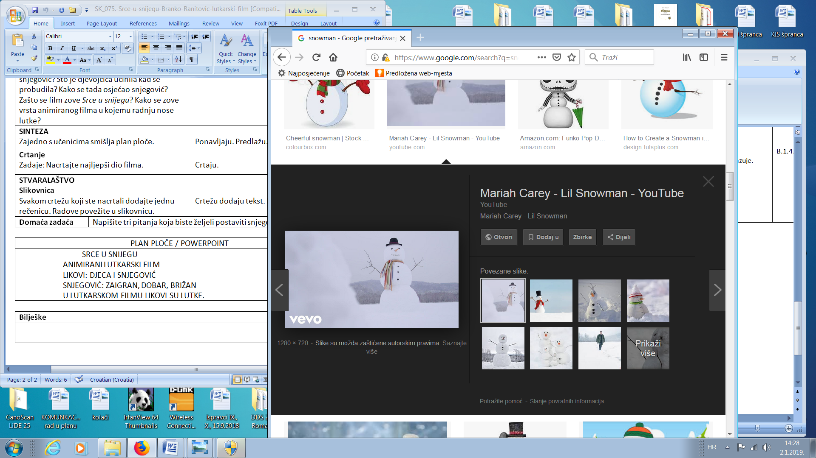Tko se igra na snijegu? Tko ih promatra?

Što je snjegović poželio? Što je napravio?

Što se dogodilo? Kako se snjegović osjećao kad je vidio da je djevojčica ozlijeđena?

Kako su reagirala djeca? Zašto su pobjegla?

Što je učinio snjegović? Što je djevojčica učinila kad se probudila?

Kako se tada osjećao snjegović? Zašto se film zove Srce u snijegu?

Kako se zove vrsta animiranog filma u kojemu radnju nose lutke?

Film koji si pogledao/pogledala nazivamo animiranim filmom. Animirati znači pokretati. U ovom filmu pokreću se lutke pa ga nazivamo lutkarskim filmom.

Prepiši u pisanku:

SRCE U SNIJEGU

ANIMIRANI LUTKARSKI FILM

LIKOVI: DJECA I SNJEGOVIĆ

SNJEGOVIĆ: ZAIGRAN, DOBAR, BRIŽAN

U LUTKARSKOM FILMU LIKOVI SU LUTKE.

**Završni dio**

Nacrtaj u pisanku što ti se najviše u filmu svidjelo.

Glazbeni i zabavni kutak čekaju na tebe: <https://www.e-sfera.hr/dodatni-digitalni-sadrzaji/c065fe64-7977-44fc-b592-12b5e05e7b78/>

Riješi zadatke u radnoj bilježnici na 73. stranici.

2. sat Matematika

**MATEMATIKA – 7 sedam – usvajanje novih sadržaja**

**UVODNI DIO**

1. Otvori udžbenik na 78. stranici i riješi zadatak pod naslovom ZNAM.

1. Pokaži šest prstiju, a potom uz pomoć brojanja prstiju odgovori na pitanje: *Koji broj nastaje kada broju šest dodamo(pribrojimo) broj jedan?* ***(broj SEDAM)***
2. Danas ćemo učiti čitati i pisati broj sedam, brojiti i računati do sedam.

**SREDIŠNJI DIO**

Promotri ilustraciju na 78. stranici. Poslušaj **zvučni zapis** o kućnim ljubimcima na poveznici:  
<https://www.e-sfera.hr/dodatni-digitalni-sadrzaji/f9926203-7127-4014-a150-b39d5acbd1ef/>

1. Pogledajmo prezentaciju:

7_sedam_2.ppsx

1. Promotri ilustraciju u udžbeniku na 78. stranici. Ponovimo još jednom, čega sve ima **sedam** na njoj? (zečeva, ribica, kornjača …)
2. Promotri i opiši brojku 7, izgovori brojevnu riječ SEDAM, ponovno pročitaj riječ.
3. Broj 7 se na brojevnoj crti nalazi se iza broja 6, broj 7 nastaje kad broju 6 pribrojimo broj 1.

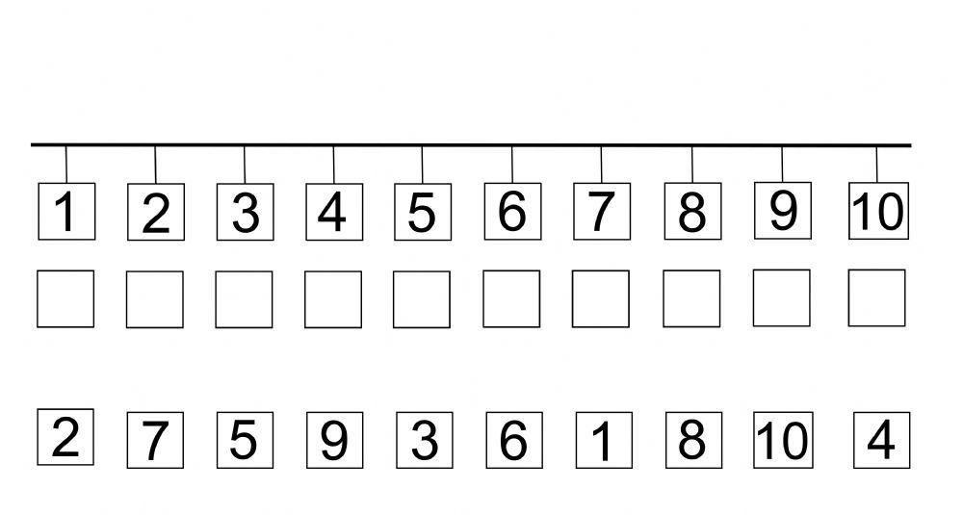

1. Na prezentaciji si vidio/ vidjela kako se piše brojka 7. Napiši 7 prstom po zraku i u prvom redu matematičke bilježnice.
2. Sada u bilježnicu nacrtaj skup od 7 članova. Pridruži mu odgovarajući broj.
3. Na glas broji od 1 do 7 i od 7 do 1 i u bilježnicu napiši te nizove brojeva.
4. Pročitaj i promotri zapise na dnu str. 78 i uz pomoć olovaka ili bojica rastavi skup od 7 članova na tri skupa. Zapiši to kao zbrajanje triju pribrojnika.

Npr.   
**7 = 2 + 2 + 3**

1. Kako još možeš rastaviti broj 7?

**Ponovimo:**  
Koji broj se na brojevnoj crti nalazi iza broja 6?Je li broj 7 veći ili manji od broja 6? Za koliko je broj 7 veći od broja 6?

1. Riješi zadatke na 79. stranici u udžbeniku.

**ZAVRŠNI DIO**

1. Plan ploče:  
   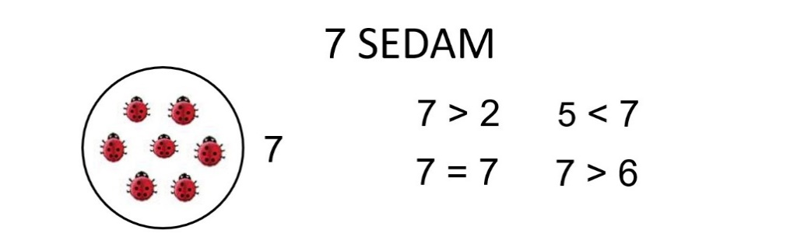
2. Domaća zadaća – zbirka zadataka Moj sretni broj 66. stranica
3. Provježbaj, otvori poveznicu:  
   <https://www.e-sfera.hr/dodatni-digitalni-sadrzaji/f9926203-7127-4014-a150-b39d5acbd1ef/> (primijeni znanje)

3. sat Tjelesna i zdravstvena kultura

Pratite na HRT Školu na trećem ( TZK)